Національний технічний університет України «Київський політехнічний інститут ім. І. Сікорського»

Факультет електроніки

Лабораторна робота № 7

ДОСЛІДЖЕННЯ ОДНОЧАСНОЇ ДІЇ ДЕКІЛЬКОХ ФІЗИЧНИХ ФАКТОРІВ (СПОЛУЧНА ДІЯ) НА БІОЛОГІЧНІ ОБ‘ЄКТИ

Підготували  
ст. 5 курсу, бр.№5

Троянов М.

Нікітюк Н.

Павлова О.

Київ

2016

МЕТА РОБОТИ: Дослідити залежність швидкості проростання насіння від тривалості впливу впливу сполучного фактора.

ОБЛАДНАННЯ

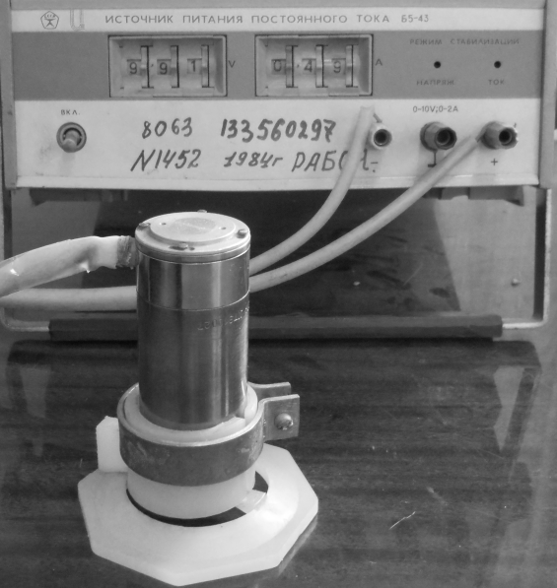

Рис.7.1. Електромотор ДПР-62 оснащений модулятором, який прикріплений до валу та стояка для встановлення мотора у вертикальне положенні.

Лабораторна установка складається з :

1. Блоку живлення постійного струму Б5-49, Б5-45;

2. Електромотор ДК-11, ДПР-62

ЗАВДАННЯ

1. Підготувати п'ять зразків біологічних об'єктів, в якості яких використовувати насіння рослин. Чотири зразки піддати впливу працюючого електромотора на протязі заданих чотирьох різних проміжків часу, а п'ятий зразок є контрольним і не опромінювати. Опромінення всіх зразків повторити три-чотири рази за час пророщування насіння .

2. Провести вимірювання довжин паростків і коренів, результати занести в таблицю .

3. Побудувати графік залежності сумарної довжини коренів і сумарної довжини паростків кожного зі зразків від часу дії. В чашках Петрі з насінням постійно повинна бути вода.

ПОРЯДОК РОБОТИ

1. Підготувати чашки Петрі. Помити їх. На дно чашки покласти чистий папір, на якому олівцем зробити позначку про час опромінення. Заповнити чашки водою. Після намокання папера, видалити з-під нього кульки повітря. Помістити в чашку 10 насінин.
2. На блоці живлення виставити робочий струм і напругу електромотора:

для ДПР-62 11.1В и 111мА,

для ДК-11 27 В и 290мА.

1. Ввімкнути прилад у мережу.
2. Покласти електромотор на зразок, що опромінюється .

Електромотор ДК-11 розташовується горизонтально на кришці чашки Петрі. При цьому крім електромагнітного випромінювання на зразок діє акустичне і теплове поле.

Електромотор ДПР-62 розташовується вертикально на кришці чашки Петрі. Стояк відокремлює мотор від чашки Петрі . При цьому на зразок діє лише електромагнітне поле. Дією теплових і акустичних полів можна знехтувати.

1. Ввімкнути блок живлення.
2. Ввімкнути електромотор тримати на зразку на протязі заданого часу.
3. Вимкнути блок живлення.
4. Зразок помістити в шафу.

РЕЗУЛЬТАТИ ВИМІРЮВАНЬ

Опромінення проводилось 4 рази.

|  |  |  |  |  |  |  |  |  |  |  |
| --- | --- | --- | --- | --- | --- | --- | --- | --- | --- | --- |
| **Номер зерна** | **Час опромінювання, хв** | | | | | | | | | |
| **0** | | **2** | | **5** | | **7** | | **12** | |
| **р** | **к** | **р** | **к** | **р** | **к** | **р** | **к** | **р** | **к** |
| **1** | 1,6 | 3 | 1,2 | 4 | 1 | 3,3 | 1,5 | 4,7 | 0,2 | 0 |
| **2** | 0,4 | 0,1 | 1,5 | 4,1 | 1,2 | 1,5 | 1,6 | 4,1 | 0 | 0 |
| **3** | 0,4 | 0,4 | 1,7 | 3,5 | 0,7 | 2,7 | 1,3 | 2,7 | 0 | 0 |
| **4** | 0 | 0 | 0,7 | 0,1 | 1,5 | 0,5 | 1 | 3 | 0 | 0 |
| **5** | 0 | 0 | 0,7 | 0,1 | 0,6 | 0,6 | 0,7 | 2 | 0 | 0 |
| **6** | 0 | 0 | 0,5 | 0 | 0,5 | 0 | 0,5 | 1 | 0 | 0 |
| **7** | 0 | 0 | 0 | 0 | 0 | 0 | 0 | 0 | 0 | 0 |
| **8** | 0 | 0 | 0 | 0 | 0 | 0 | 0 | 0 | 0 | 0 |
| **9** | 0 | 0 | 0 | 0 | 0 | 0 | 0 | 0 | 0 | 0 |
| **10** | 0 | 0 | 0 | 0 | 0 | 0 | 0 | 0 | 0 | 0 |
| **∑** | 2,4 | 3,5 | 6,3 | 11,8 | 5,5 | 8,6 | 6,6 | 17,5 | 0,2 | 0 |
| **∑/∑0** | 1 | 1 | 2,625 | 3,371429 | 2,291667 | 2,457143 | 2,75 | 5 | 0,083333 | 0 |

ОБРОБКА РЕЗУЛЬТАТІВ

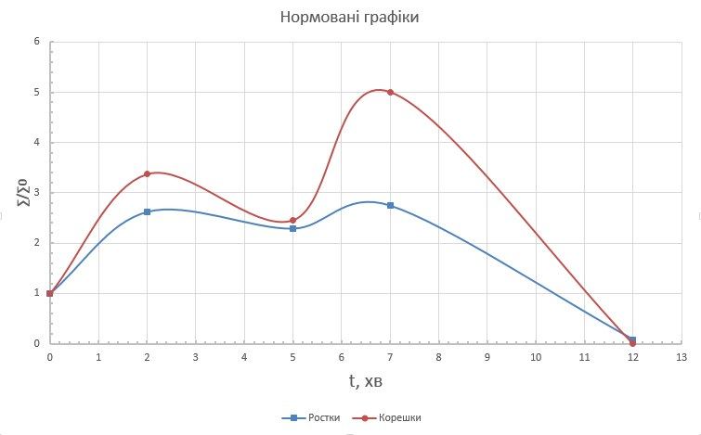

ВИСНОВКИ